鲁东大学共享仪器设备信息表
所在单位：土木工程学院 所属实验室：岩土工程实验室 存放地点：西区3#104
仪器名称 | 微机控制电磁式振动三轴仪 | 国 别 |  | 中国 | 资产编号 | 2006990104
型 号 | DDS-70 | 规 格
单 价 | 320000 | 附件金额 |  |  | 设备总价 | 320000
出厂日期 | 2006-05-29 | 生产厂家 |  | 北京宾达英创科技有限公司
管 理 人 | 宋克志 | 联系电话 |  | 0535-6697935 | 电子邮箱
收费标准 | 60元/小时 |  |  | 13225457691 | QQ号
主要附件：  1、电气控制柜  2、静压控制柜  3、空压机 |  |  | 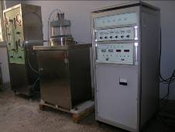  仪器照片
技术指标与参数：  1、轴向最大动出力：1370N（p-p）  2、侧向压力：0-0.6MPa  3、反压：0-0.3MPa  4、频率范围：1-10Hz  5、最大允许轴向位移：20mm(p-p)  6、试样尺寸：直径39.1mm，高80mm或直径50mm，高100mm |  |  | 功能与使用范围：  1、主要用于研究土的动力特性，可做砂土液化试验和各种土的动弹模、动强度及阻尼特性试验。  2、应用于建筑、水利、道路、冶金、地震研究等部门的振动基础设计和抗震研究
负责人： 填表人：周庆坡
单位盖章

